
k.u.k. Dragonerregiment Nr. 3
Reitausbildungseskadron
Regimentskommandant: Oberst d. Kav., H. Günter Ebetshuber
2294 Schlosshof, Schlosshof 1/Wirtschaftshof
0680 32 31 088, 3erdragoner@gmx.at
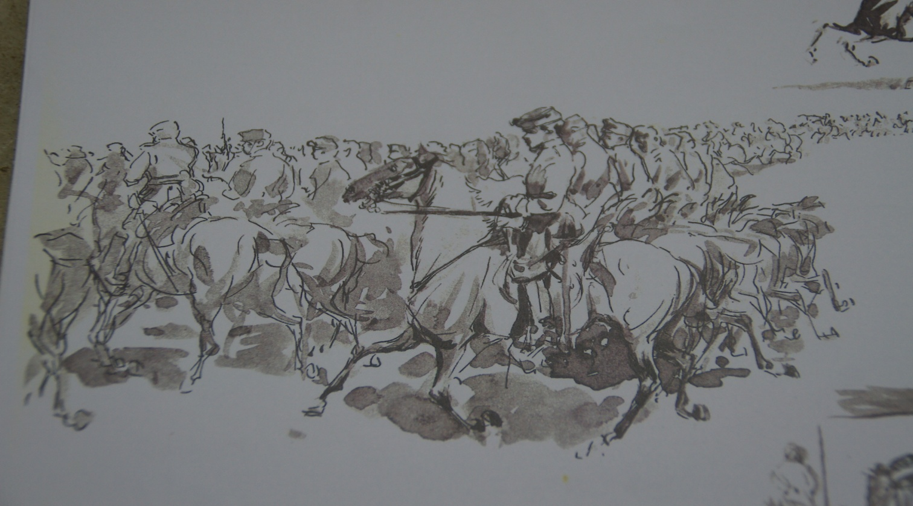
Einladung
zum

Vorbereitungsreitkurs für den Schlösserritt

am
am 5./6. September 2020

Veranstaltungsort:
im ehem. k.u.k. Militärreitlehrinstitut Schlosshof
2294 Schlosshof, Schlosshof 1/Wirtschaftshof

Zeitplan:
05.09.20 13.00 Uhr eintreffen der Pferde
jeweils ab 14.00 Uhr Beginn mit Theorie und
anschließendem Reiten
06.09.2020 10.00 Uhr Beginn mit Theorie und
anschließendem Reiten – Mittagspause – Reiten –
Abschlussbesprechnung
Ende ca. 16/17.00 Uhr, anschl. Heimreise
Aus Sicherheitsgründen müssen die Boxen und das Gelände am Sonntag
bis spätestens 18 Uhr geräumt sein

Vorbereitungsreitkurs für den Schlösserritt
Durchfurten und überqueren der Holzbrücke
(geht ihr Pferd nicht durchs Wasser – dann kommen sie zu uns)
Einführung ins Springtraining – Gruppenspringen
Kranzlstechen, Gangprobe nach Trompetensignalen
Säbelübungen uvm.

Im Gelände
Als gute Übung und Ausgleichssport sollte der Jagdreiter nicht scheuen gelegentlich an den Reitstunden in einer Abteilung teilzunehmen z.B. Exerzieren zu Pferd nach der kavall. Ausbildungsvorschrift und der daraus entstandenen Quadrillen

Quadrille reiten: hier ist Rücksichtnahme auf andere Reiter und die Beherrschung des eigenen Pferdes gefordert.

Kosten:
Lehrgangskosten für Mitglieder im Kav.- und RC Schlosshof
Inkl. Anlagennutzung: für beide Tage EUR 130,--
für Nichtmitglieder für beide Tage EUR 160,-

Box: 25,- Euro/Tag (inkl. Heu/Stroh.) Die Pferde sind direkt in den Stallungen von Schlosshof untergebracht!

50 % der Kursgebühr bitte bis 15.08. auf das Konto bei der
Raika IBAN:AT24 3209 2000 0026 1867, BIC RLNWATWWGAE
überweisen (Reservierung nach Zahlungseingang), den Restbetrag und die Boxengebühr bei Lehrgangsbeginn

Wir laden herzlich ein, diese Möglichkeit der Fortbildung und Weiterbildung zu nutzen und freuen uns auf euer kommen!

Anmeldung:
Aus organisatorischen Gründen (begrenzte Boxenanzahl) ersuchen wir um rasche Anmeldung spätestens bis 15.08. 2020 unter (Reservierung nach Anmeldungs/Zahlungseingang) 3erdragoner@gmx.at
Die TEILNAHME erfolgt auf EIGENE GEFAHR !!!!

Veranstalungsleitung:
Oberst d. Kav. Hans Günter Ebetshuber

Adjustierung:
Ordentliche Reitkleidung, bzw. Uniform od. Dienstbluse – Reitkappenpflicht, Kinder unter 16 Jahren Schutzwestenplicht beim springen!

Mindestteilnehmeranzahl: 6 Reiter

Geplant ist:

Arbeit mit dem Pferd
-) Durchfurten
-) Reiten über Holzbrücke
-) Üben vom Entfernungsschätzen vom Pferd aus
-) Kranzlstechen,
-) Gangprobe nach Trompetensignalen
-) Handpferdreiten

-) Springen über Naturhindernisse max. Reiterpasshöhe,